Конспект занятия в старшей и подготовительной группах детского сада.
Спортивная неделя "Малые Олимпийские игры" .
Цель: формировать представление о здоровом образе жизни, формировать потребности здорового образа жизни, формировать устойчивый интерес к занятиям физическими упражнениями.
Задачи:
укрепление здоровья;
развитие координации, меткости, воображения, памяти, речи;
воспитание чувства товарищества.
Расписание спортивной недели
Понедельник
Утро:
Беседа с целью сообщения знаний «Как рождался всемирный праздник».
Рассматривание иллюстраций различных видов спорта.
Составление рассказов детьми, «Каким видом спорта ты хочешь заниматься?»
Задачи: Формировать представление об Олимпийских играх как соревновании в целях физического совершенствования, в котором участвуют спортсмены всех стран. Познакомить с доступными для старшего дошкольного возраста сведениями из истории создания олимпийских игр. Способствовать формированию интереса к знаниям физическими упражнениями через приобщение к нравственному и эстетическому опыту Олимпийских игр. Закрепление знаний о различных видах спорта. Продолжать учить строить свой рассказ в соответствии с требованиями в структуре сюжетного повествования. Упражнять детей в правильном использовании освоенных грамматических форм для точного выражения мыслей.
Вечер: Подготовка к Малым Олимпийским Играм (распределение детей на две команды, придумывание детьми названий команд, выбор капитанов, придумывание детьми с помощью педагога приветствий).
Задачи: Выявлять способности и интересы детей. С помощью воспитателя находить определения для выбора капитана – честный, решительный, вежливый, воспитанный. Развивать фантазию и творчество.
Вторник
Утро: Открытие «Малых Олимпийских Игр».
Ведущая:
На спортивную площадку
Приглашаем, дети, вас.
Праздник спорта и здоровья
Начинаем мы сейчас!
Приглашаем команды!
(дети идут с флагом, становятся «П»)
Всем, ребята, мой привет
И такое слово:
Спорт любите с детских лет,
Будете здоровы!
Ну-ка, дружно, детвора
Крикнем все:
Дети: Физкульт – Ура!
Ведущая: Спорт – залог хорошего настроения и отличного здоровья. Олимпийский огонь – всегда являлся символом открытия Олимпиады. Олимпийский огонь внести!
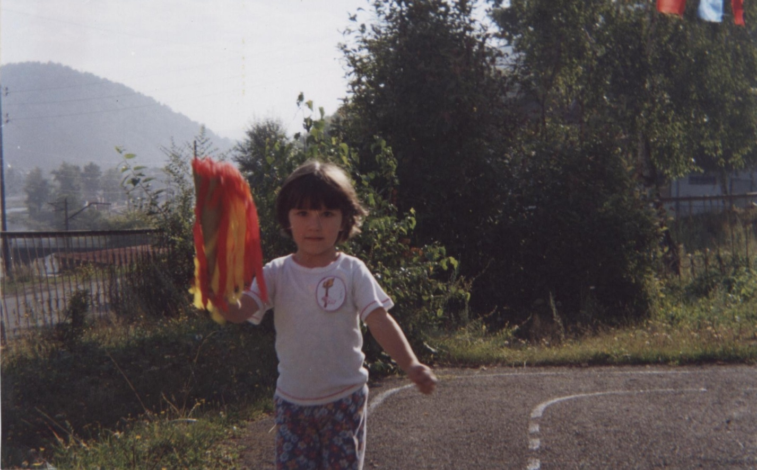
Ведущая:
На флагах не пишут слов. Взрослые и дети знают, что пять разноцветных колец – это символ праздника мира и дружбы. Они символизируют честную
спортивную борьбу; призывают спортсменов бороться друг с другом только на стадионах.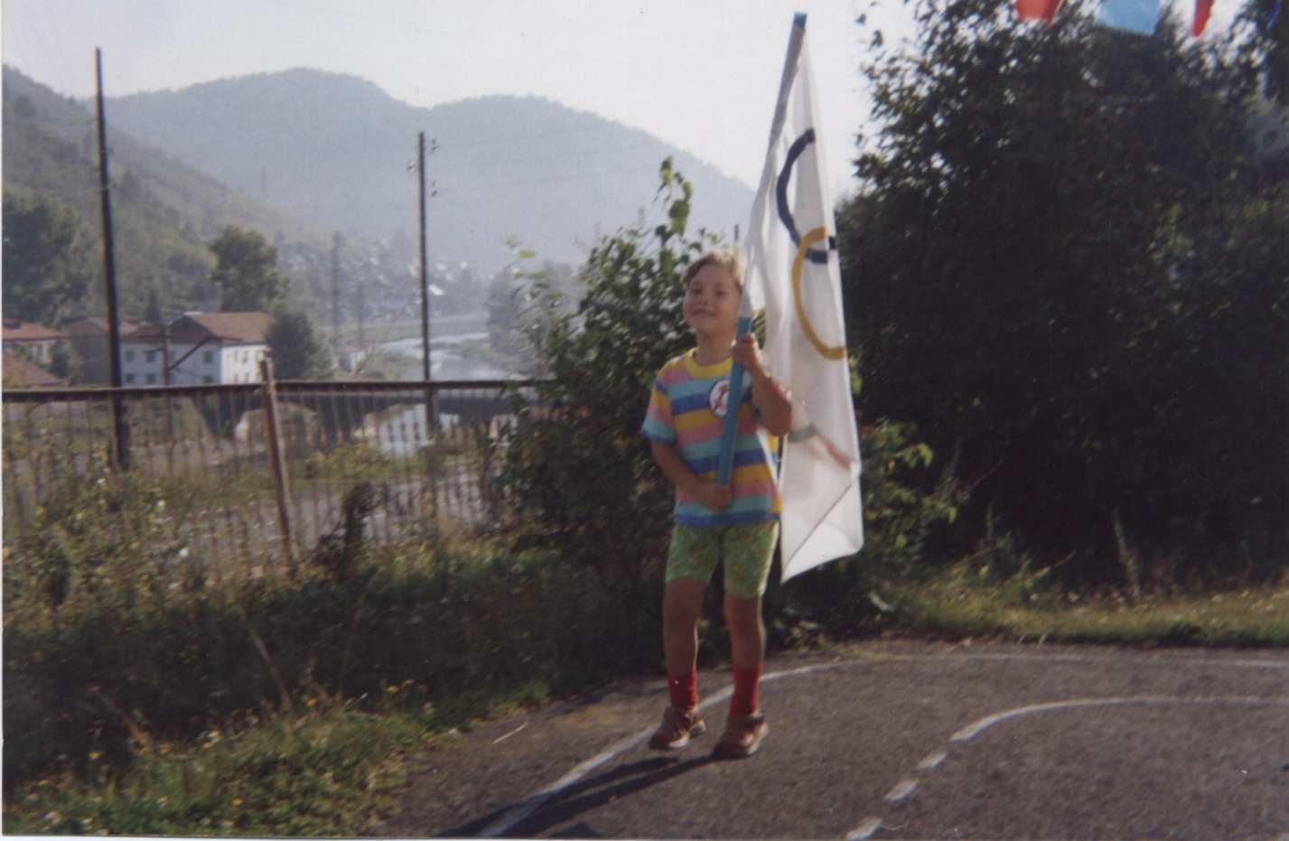
Сегодня на нашем спортивном празднике мы рады приветствовать дружные, спортивные команды. Давайте познакомимся с командами.
1. Приветствие команд (название, девиз).
Оценивать наши успехи будет жюри.
Ведущая:
Сияет солнышко с утра,
Ему мы очень рады,
Ребята! Начинать пора
Весёлую олимпиаду.
Если хочешь стать умелым,
Ловким, быстрым, смелым.
Научись любить скакалки,
Кольца, обручи и палки.
Никогда не унывай,
В цель мячами попадай.
Задачи: Продолжать формировать представление об Олимпийских играх как соревновании в целях физического совершенствования. Способствовать формированию интереса к занятиям физическими упражнениями. Продолжать формировать представление о здоровом образе жизни. Вызвать положительный эмоциональный настрой.
Вечер: Игровые упражнения с мячом (элементы баскетбола, футбола).
Задачи:
Совершенствовать двигательные навыки детей в упражнениях с мячом, закреплять умение выполнять их осознанно и применять самостоятельно в играх.
Развивать ловкость, ориентацию в пространстве, внимание, умение быстро реагировать на сигнал.
Учить детей ловле, передаче, ведению, броскам мяча, а также свободно перемещаться по площадке.
Развивать полноценное внимание и речь.
Ведущая. Ребята, послушайте загадку и отгадайте, что это.
Синий бок, красный бок,
Целый день скачу без ног.
Я скачу, я лечу,
Головой одной кручу.
Дети. Это мяч.
Ребенок.
Ловко мы с мячом играем
И вниманье развиваем.
Учимся в игре дружить,
Чтоб командою нам быть.
Победить в соревновании
И доставить радость маме.
Упражнения:
«Поймай мяч после хлопка».
«Мяч от пола отбивай».
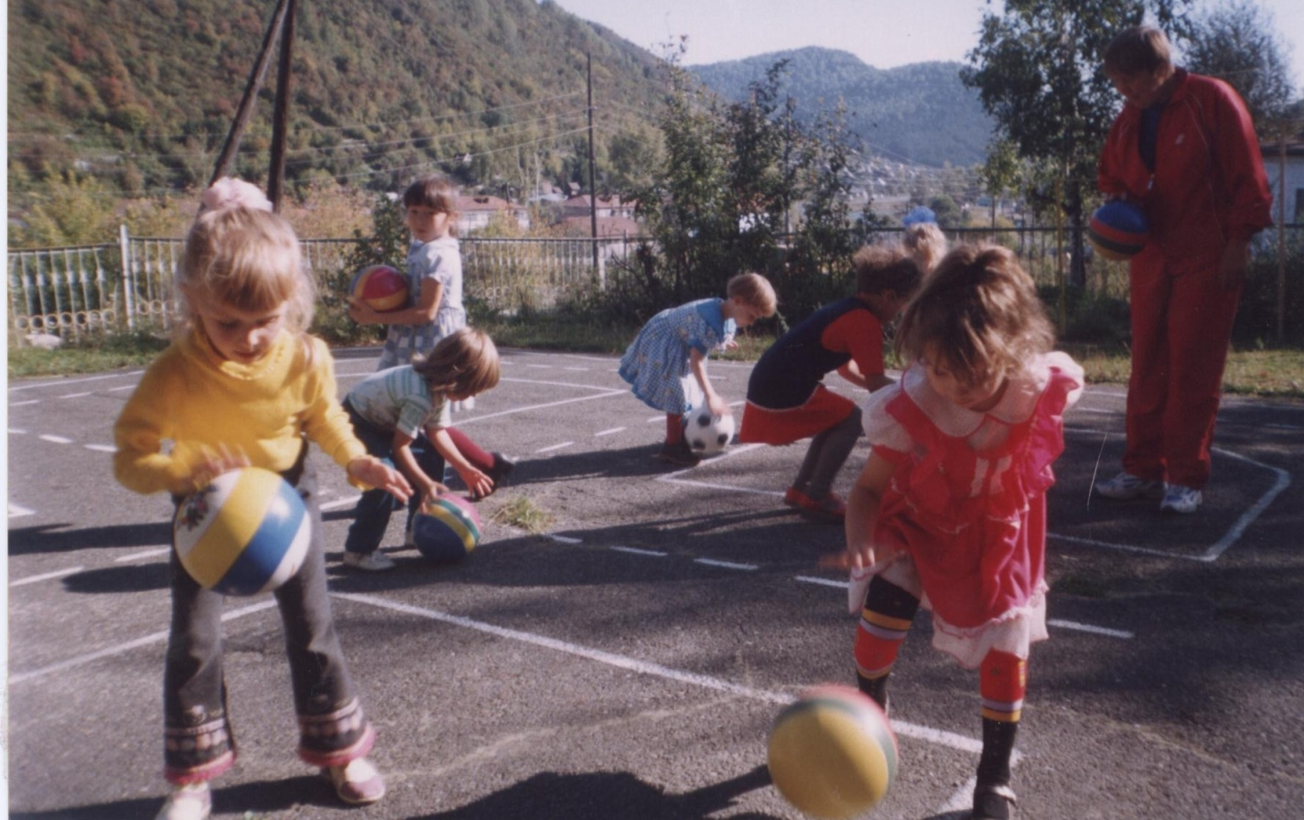
«Толкай, кати».
«Достань мячом пол».
а) Передача мяча от груди партнеру (расстояние 1,5 м).
б) Подбрасывание мяча вверх и ловля его двумя руками.
в) Передача мяча по кругу.
г) Проведение мяча между кеглями.
Эстафеты:
«Прокати мячи».
«Пингвин».
Игры:
«Мой веселый звонкий мяч».
«Найди мяч нужного цвета».
Ведущая. Молодцы, ребята, хорошо играли. Теперь каждый возьмет по мячу с трубочкой и встанет в круг.
Много с мячиком играли
И немножечко устали.
Встанем дружно все в кружок
И надуем мяч разок.
Сдуем мы его руками
И надуем снова сами.
Мяч тихонечко сдуваем,
И в корзину убираем,
Очень быстро в круг встаем.
Ловко вы мячи бросали,
В игры весело играли.
Все ребята молодцы!
Получайте-ка призы.
Дети выполняют действия в соответствии с текстом.
Воспитатель угощает всех мороженом.
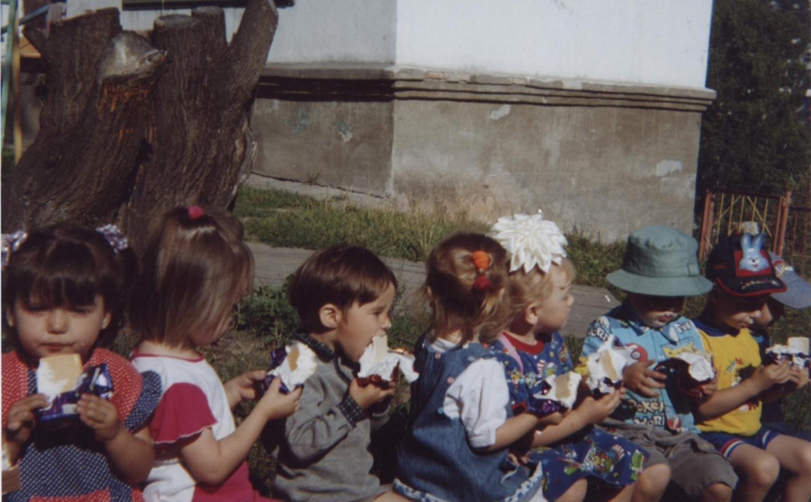
Среда
Утро: Спортивный конкурс «Эстафеты».
Задачи: Совершенствовать ранее освоенные движения в играх-эстафетах, спортивных играх. Освоение разных форм приветствий. Проявлять стойкий интерес к физическим упражнениям.
Ход конкурса.
Вход под марш команд «?» и «?».
Приветствие команд:
Спорт, ребята, очень нужен,
Мы со спортом крепко дружим.
Спорт – помощник,
Спорт – здоровье,
Спорт – игра.
Всем участникам – физкульт-ура!
Представление жюри:
Председатель жюри – заведующая ДОУ;
Главный судья – старший воспитатель ДОУ.
Разминка:
– Какие виды спорта вы знаете?
– Когда проходит Олимпиада? (зимой и летом)
– Что означает пять колец на Олимпийском флаге? (5 континентов)
Командные соревнования:
Бег.
Бег с препятствием.
Прыжки на мячах.
Попади в цель.
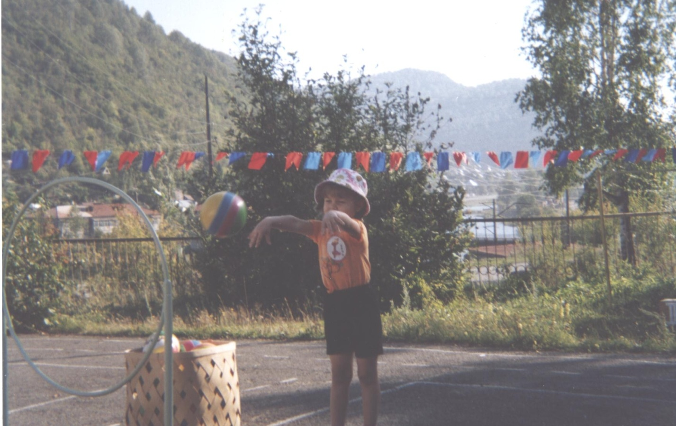
Допрыгни до флажка. (Прыжки в высоту)
Кто дальше? (Прыжки в длину с места)
Передача резинового мяча над головой.
Передача набивного мяча между ног.
Метание мешочков с песком вдаль.
Игра «Веселый паровозик».
Музыкальная игра «Ищи».
Подведение итогов соревнований.
Вечер: Игровые упражнения с воланом и ракеткой (бадминтон).
Задачи: Развивать различные двигательные качества – ловкость, быстроту, координацию движений.
а) Подбрасывание волана одной рукой и ловля его.
б) Перебрасывание волана одной рукой и ловля его другой.
в) Подбить волан ракеткой, стараясь ударять как можно большее число раз.
г) Отбивание волана ракеткой, передвигаясь вперед шагом.
Четверг
Утро: Соревнование велосипедистов.
Гонки на велосипедах
Кто дальше прокатиться.
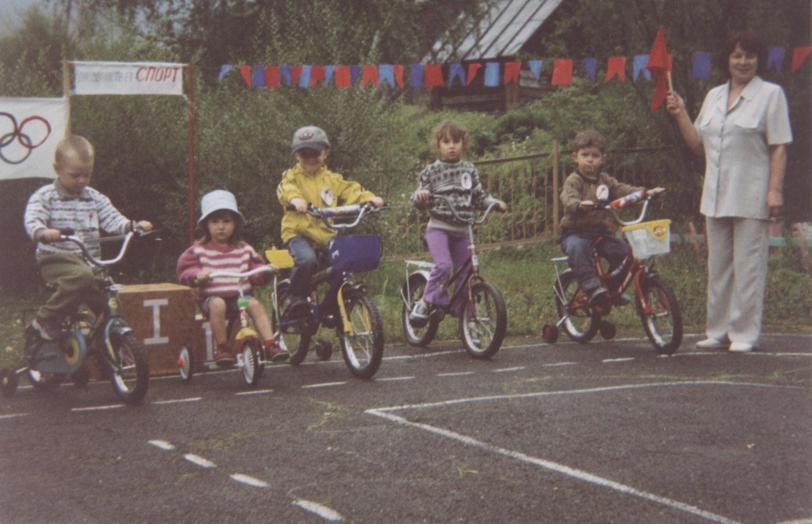
Вечер: Конкурс рисунков «С физкультурой дружить – здоровым быть».
Задачи: Закрепление знаний детей о физкультурных упражнениях. Формирование у детей навыков и умений собственной творческой, изобразительной деятельности. Продолжать учить детей правильно использовать формообразующие движения, соотносить качество движений с создаваемым образом.
Пятница
Утро:
Закрытие «Малых Олимпийских Игр».
Задачи: Закреплять умение детей осмысленно относиться к достижению точности и правильности выполнения движений, соответствия их образу. Воспитывать у детей желание самостоятельно организовывать и проводить подвижные игры и упражнения со сверстниками и малышами.
Анализ детьми проведенных соревнований и спортивных игр. Повторение наиболее удавшихся элементов игр и упражнений. Проведение детьми любимых игр.
Вечер:
Награждение чемпионов.
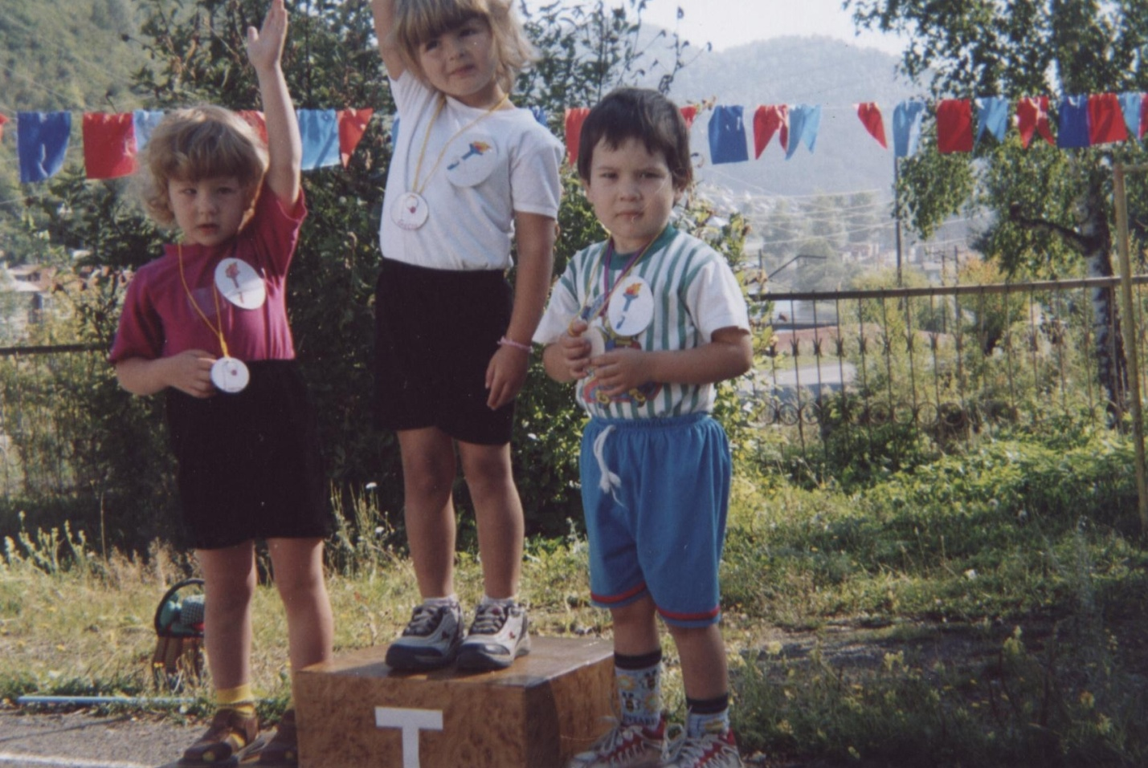
Гл судья: Молодцы, ребята! Вы прошли все испытания, справились со всеми видами соревнований. Вы доказали, что вы самые сильные и ловкие ребята. А сейчас я хочу выразить вам свою благодарность за участие в олимпиаде и наградить вас медалями за победу, мужество, отвагу, смелость. Победителям получить медали.
Заключительный концерт.

